FELADATKIÍRÁS

A feladatkiírást a tanszéki adminisztrációban lehet átvenni, és a leadott munkába eredeti, tanszéki pecséttel ellátott és a tanszékvezető által aláírt lapot kell belefűzni (ezen oldal HELYETT, ez az oldal csak útmutatás). Az elektronikusan feltöltött dolgozatban már nem kell megismételni a feladatkiírást.

Hallgatói nyilatkozat

Alulírott Fodor Attila, szigorló hallgató kijelentem, hogy ezt a szakdolgozatot meg nem engedett segítség nélkül, saját magam készítettem, csak a megadott forrásokat (szakirodalom, eszközök stb.) használtam fel. Minden olyan részt, melyet szó szerint, vagy azonos értelemben, de átfogalmazva más forrásból átvettem, egyértelműen, a forrás megadásával megjelöltem.

Hozzájárulok, hogy a jelen munkám alapadatait (szerző(k), cím, angol és magyar nyelvű tartalmi kivonat, készítés éve, konzulens(ek) neve) a BME VIK nyilvánosan hozzáférhető elektronikus formában, a munka teljes szövegét pedig az egyetem belső hálózatán keresztül (vagy autentikált felhasználók számára) közzétegye. Kijelentem, hogy a benyújtott munka és annak elektronikus verziója megegyezik. Dékáni engedéllyel titkosított diplomatervek esetén a dolgozat szövege csak 3 év eltelte után válik hozzáférhetővé.

Kelt: Budapest, 2011. 12. 06.

.....................................................................

Fodor Attila

# Bevezetés:

A szakdolgozatban egy mágneses lebegtető berendezés modellezése, és megvalósítása a cél, egy eddig nem használt visszacsatolási eljárással.

A mágneses lebegés, mint szabályozandó szakasz sok leküzdendő problémát vet fel. A rendszer kölcsönhatásai és függőségei szinte kivétel nélkül nemlineárisak, valamint nagyon gyors szabályzást igényel, hiszen a lebegtetett tárgy pillanatok alatt elhagyhatja a munkapont szűk környezetét, és ekkor a munkapontra linearizált szabályzó mit sem ér.

A tervezés 5 fázisra bomlik:

Az első fejezetben ismertetésre kerül a mágneses lebegtetés fizikai háttere. A kölcsönhatás okai után a hangsúly a rendszer minél jobb tulajdonságainak elérése helyeződik. Ez a megismerés egy fontos folyamat, mivel ezen alapul minden későbbi tervezési fázis, hiszen ezek a fizikai tulajdonságok határozzák meg elsődlegesen a követelményeket, amelyeket az egyes részegységek iránt támasztunk, és a megvalósíthatósági korlátokat. Ezek a korlátok határozzák meg a kontúrjait a végleges rendszernek, hogy például egy adott méretű tekerccsel, adott teljesítményű elektronikával hozzávetőlegesen milyen tulajdonságokat tud majd felmutatni az eszköz. Ezek az ismeretek segítenek a tervezés során a problémák felismerésében, és a forrás azonosításában is.

A második fejezet témája a fizikai modell alapján felírt dinamikus modell, mely a rendszer viselkedését modellezi. Ez a modell számos egyszerűsítésen megy keresztül, hiszen a mágneses kölcsönhatás, mágneseződés, permanens mágnesek által kifejtett erő, stb. egy rendkívül bonyolult rendszert alkotnak. A dinamikus modell ideális esetben modellezi a nemlineáris rendszer viselkedését kellő pontossággal a szabályzó megtervezéséhez. Ezért a cél ebben a fejezetben az, hogy az első fejezet eredményeit felhasználva a valóságot minél pontosabban közelítő modell készüljön a rendszerről, és erre a modellre egy megfelelő szabályzót tervezzünk.

A harmadik fejezetben a pozíciómeghatározásról lesz szó. A lebegtetett tárgy magasságának mérése egy különleges eljárással történik, így a szenzor szerepét egy feszültségmérő tölti be. A tápáramra ültetett harmonikus jel torzulásából állítjuk vissza a szükséges információt. Különböző megoldások kerülnek bemutatásra hatékonyságuk, megvalósíthatásuk, és eredményességük szerint. Sorra vesszük a felmerlő problémákat, majd a végén eldől: megvalósítható-e ezzel a nagyfrekvenciás módszerrel a pozíciómérés?

A negyedik fejezet némileg elkülönül az előzőektől, itt az elektromágneses tekercset meghajtó teljesítményelektronika kerül megtervezésre. A megszokottól eltérő pozíciómérés miatt a teljesítményelektronikának bizonyos kritériumokat teljesítenie kell, melyek a különleges megoldás miatt merülnek fel. Ebben a fejezetben kerül bemutatásra a kész, összeállított rendszer is, hogy kézzelfogható példán szemléltesse egyes komponensek szerepét.

Az ötödik fejezetben kerül bemutatásra a rendszer összetett működése, egy komplex, minden aspektusra kiterjedt szimuláció keretében. Itt tesztelhetjük a nagyfrekvenciás pozíciómérést megvalósító eszköz működését a korábban felállított dinamikus modellel, és szabályzóval. Ezután kerülnek ismertetésre a rendszer Dspace-es implementációjával kapott eredmények.

Az I. függelékben megtalálható egy MATLAB-ban készült program, mely részletesen szimulálja az elektromágnes mágneses terét. Erre a fizikai háttérrel foglalkozó fejezet hivatkozik, de csak lazán kapcsolódik a szakdolgozathoz.

A II. Függelék tartalmazza a különböző végleges Simulink-Simscape blokkvázlatokat, amelyek a mágneses lebegést szimuláló rendszert építik fel az 5. fejezetben.

# Fizikai áttekintés:

A tervezés elkezdése előtt célszerű megismerkedni a mágneses kölcsönhatás fizikai hátterével, hogy reális képet kaphassunk a magvalósíthatóság korlátairól.

A rendszer teljes energiája a vasmagban, és a légrésben tárolt energia összege. A kölcsönhatás erejét a virtuális munkák módszerével határozhatjuk meg:

$$dWmágn= dWvas+ {dW}_{rés}$$

$$dWvas=Vvas*Hvas*dBvas=lvas*Avas*Hvas*dBvas=lvas*Hvas*dΦ$$

$${dW}_{rés}=\frac{1}{2}*V_{rés}*H_{rés}*B_{rés}=\frac{1}{2}*V_{rés}*\frac{{B_{rés}}^{2}}{µ_{0}}$$

A lebegtetett tárgy dy elmozdulásának hatására a légrés térfogata, és az indukció is változik:

$${dW}_{rés}=\frac{∂W_{rés}}{∂V_{rés}}dy+\frac{∂W_{rés}}{∂B_{rés}}dy=\frac{1}{2}*\frac{B^{2}}{µ_{0}}*A_{rés}+l_{rés}*H_{rés}*Φ$$

$$dW=F*dy=\left(l_{vas}{*H}_{vas}+l_{rés}*H_{rés}\right)*Φ$$

A gerjesztési törvény szerint $l_{vas}H_{vas}+l_{vas}Φ=0$, így:

$$F=\frac{1}{2}\frac{B^{2}}{µ}*A_{rés}$$

A szabályozó tervezésekor ez az alak nehezen használható lenne, mivel B a paraméterek meghatározása nagyon számításigényes feladat (Függelék I.)

Amennyiben élünk azzal a közelítéssel, hogy µ állandó, egy jóval egyszerűbb alak is előáll:

$$W=\int_{0}^{t}{u*i}*dt \\ W=\int_{0}^{t}{L*i\frac{di}{dt}*dt}$$

$$W=\int_{0}^{I}{L*i*di}$$

$$W=\frac{1}{2}L*I^{2}$$

$$F=\frac{1}{2}\frac{dL}{dy}*i^{2}$$

Az a feltételezés, hogy µ állandó, nagyon nagy hibát eredményez, és ezért a modell csak a munkapont szűk környezetében érvényes! (1. ábra)

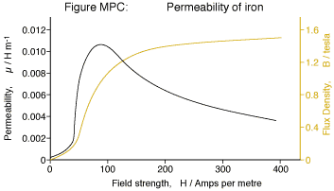

. ábra: Vas B-H görbe és permeabilitás; http://info.ee.surrey.ac.uk/Workshop/advice/coils/mu/perm\_iron.png

### 

### Mágneses anyagok hatása a rendszerre

A fenti fizikai modell alapján belátható, hogy a tekercs vasmagjának, illetve a lebegtetett golyó mágneses tulajdonságai jelentősen befolyásolják a golyóra gyakorolt erőt. A golyó anyaga közvetlenül, a vasmag közvetve befolyásolja a légrés-induktivitás értékét, mely egyik elsődleges meghatározója a dinamikus viselkedésnek.

\mathbf{B}=\mu_0\mathbf{(H + M)}

A probléma kulcsa a mágneseződés. Az induktivitás definíciója szerint:

$$L=\frac{Φ}{I}$$

A mágneses fluxus, mely adott áram hatására áthalad a kérdéses térrészen, a térrész induktivitása. A gerjesztőáram a tekercsben mágnesezi a vasmagot és a golyót. Az így létrejövő tér hatására alakul ki benne a fluxus, adott áram hatására, meghatározva a légrés-induktivitást.

Mivel a mágneseződés nemlineáris, és egy bizonyos szaturációs szintnél nem emelkedhet tovább, a megfelelő vasmag és fémgolyó kiválasztásakor az a legfontosabb szempont, hogy az adott anyag permeabilitása a munkapontban minél magasabb legyen. Minél magasabb a permeabilitás, a gerjesztés hatására annál nagyobb fluxus halad át a golyón, és annál nagyobb lesz a légrés-induktivitás.

Ahogy az 1. ábrán látható, hogy a permeabilitás ferromágneses anyagok esetében nem lineáris, még csak nem is monoton függvény, mivel a szaturációhoz közeledve jelentősen csökken a mag permeabilitása. Ezért amennyiben a tekercs által létrehozott gerjesztő mágneses erőtér érték olyan nagy, hogy hatására minden anyag szaturál, célszerű a legmagasabb szaturációjú vasmagot, és fémgolyót választani, mivel az adott munkapontban ezeknek a legmagasabb a permeabilitása.

A probléma szemléltetéséhez felhasználhatjuk a mágneses-elektromos hálózatok analógiáját!

A feszültségnek megfeleltethetjük a magnetomotív erőt, amit a gerjesztett tekercs állít elő. Ez a magnetomotív erő esik a teljes téren, kialakítva a szolenoidot körülvevő ismerős elrendeződésű mágneses erőteret (2. ábra).

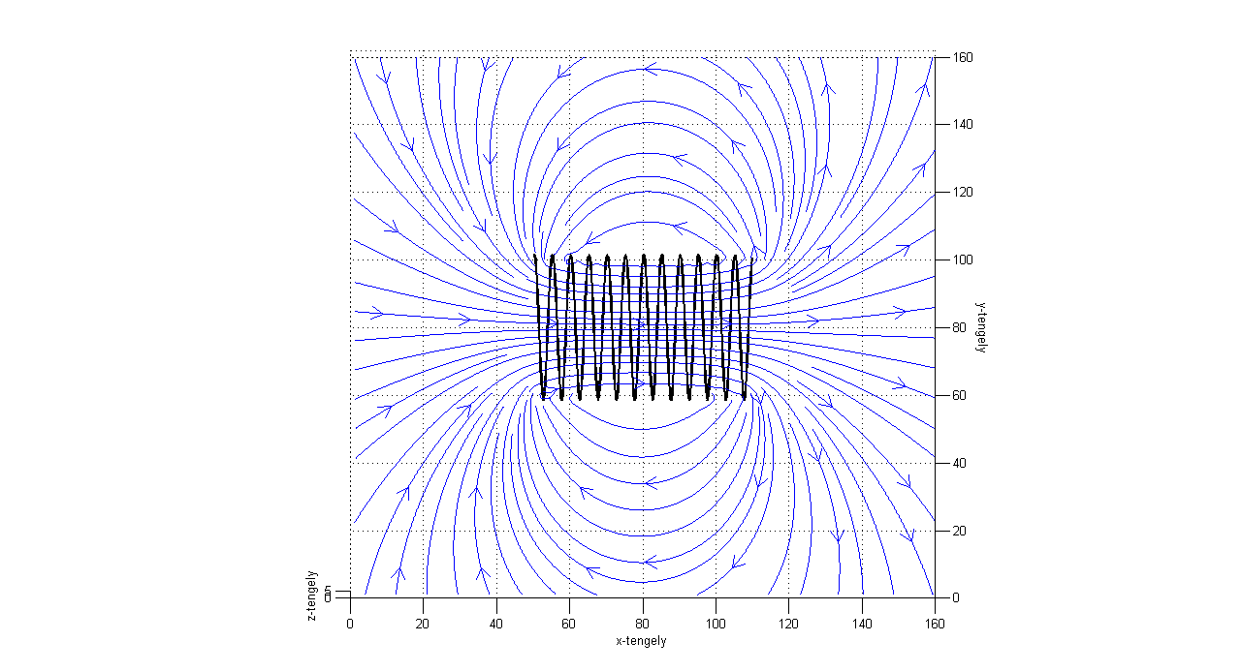

. ábra - Szolenoid mágneses erőtere

Az elektromos Ohm-törvényhez hasonlóan mágneses Ohm-törvényt is definiálhatunk, ha a tér egyes pontjait egy elektromos ellenállás pontjaihoz hasonlóan képzeljük el, és a mágneses permeabilitás az elektromos admittanciának felel meg:

C:\Users\Fodi\Desktop\3c2797abaa8192050d9f858bce4354aa.pngC:\Users\Fodi\Desktop\32d89e6d1d369cb123379103e05edf63.pngC:\Users\Fodi\Desktop\384b945c039b33f9637be284b5235c90.pngC:\Users\Fodi\Desktop\d46d3bc8dbd78435677d581d280d8caf.png

A szolenoid mágneses terét elég nagy pontossággal, szimulációval (Függelék I.) határozhatjuk meg vákuumban.

Amennyiben a térben mágneses tulajdonságokkal rendelkező anyagokat helyezünk el, az indukció jelentősen megváltozhat. Az elektromos hálózat analógiájával élve ahhoz hasonlíthatjuk, hogy az áramkör egyes ellenállásaival párhuzamopsan kapcsolunk egy másik ellenállást, ahol a fajlagos vezetőképességet a vákuum permeabilitásával és a szuszceptibilitásával helyettesíthetjük.

C:\Users\Fodi\Desktop\Szakdolgozat\Képek\0efe8cdbc5e27231d9df67899728de06.png

C:\Users\Fodi\Desktop\Szakdolgozat\Képek\b2439bea586ed8603f756ff354de0bb3.png

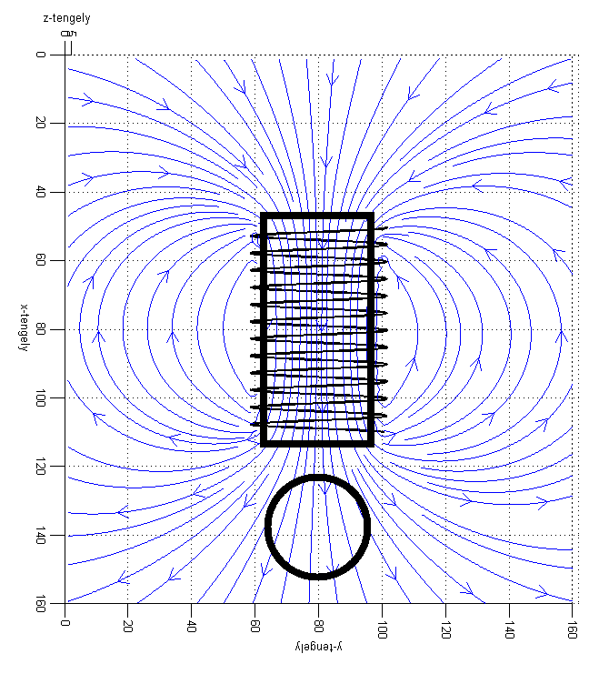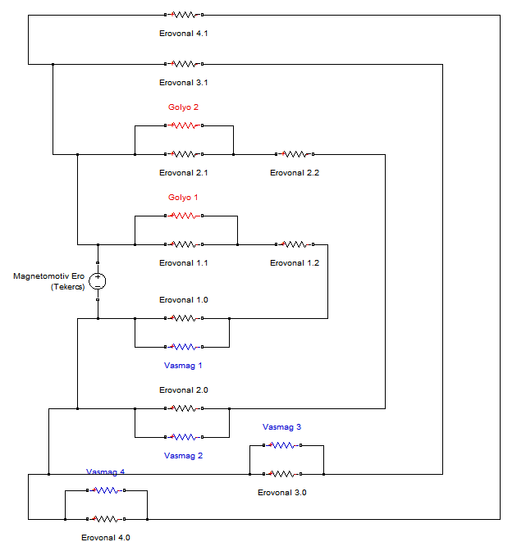

. ábra - Mágnesezett anyagok hatása a térben

A fentiek alapján láthatjuk, hogy a teljes fluxus, így az effektív erő, melyet a tárgy vonzására használhatunk függ az:

* Előállított magnetomotív erőtől
* A tekercs geomatriai tulajdonságaitól
* A felhasznált ferromágneses anyagok térbeli kiterjedésétől és helyzetétől
* A felhasznált ferromágneses anyag mágneses tulajdonságaitól

Kijelethető, hogy a maximális indukciós tér előállításához a következő feltételeket minél jobban ki kell elégíteni:

* A vasmag és a lebegtetett tárgy relatív permeabilitása minél magasabb legyen a munkaponton - a párhuzamos ellenállások vezetőképessége nő
* A vasmag és a lebegtetett tárgy kiterjedése minél nagyobb legyen  
  - nagyobb ellnállásszakasz kapcsolható párhuzamosan
* A vasmag és a lebegtetett tárgy minél rövidebb mágneses erővonalaknál helyezkedjen el - a párhuzamosan kapcsolt ellenállásszakasz után kisebb ellenállás van

### Gyakorlati mérések:

A fent tárgyalt elméletet kipróbálhatjuk a valóságban, ha megmérjük különböző konfigurációkban a golyóra ható erőt:

# Dinamikus modell és szabályozó:

A rendszer Dinamikus modelljének megalkotása során feltételezzük, hogy µ a munkapont adott környezetében konstans.

A rendszer három fő állapotra bontható:

* pozíció – a golyó pozícója a tekercstől számítva (y; x1)
* sebesség – a golyó pillanatnyi mozgási sebessége (v; $\dot{y}$; x2)
* áram – az elektromágneses tekercs gerjesztő árama (i; x3)

A dinamikus viselkedését az elemi fizika, Newton-egyenletek, illetve az elektrodinamika törvényei határozzák meg:

$$\dot{y}=v$$

$$m*a=\dot{v}=\ddot{y}=m*g-\frac{Q*i^{2}}{2*y^{2}}$$

$$u\left(t\right)=R*i+\frac{-Q}{y^{2}}*\frac{dy}{dt}*i+L*\frac{di}{dt}$$

A rendszerre jellemző induktivitást felbonthatjuk:

$$L=L_{0}+\frac{Q}{y}$$

ahol $L_{0}=a tekercs saját induktivitása$

$$\frac{Q}{y}=a golyó jelenléte által létrejött többletinduktivitás:légrés induktivitás$$

(a légrés induktivitás fizikai tartalmáról a Térszimuláció függelékben esik szó)

Az állapotváltozók:

x1=y [m]

x2=v [m/s]

x3=i [A]

Így a rendszer nemlineáris dinamikus modellje a fentiek alapján:

$$\dot{x_{1}}=x_{2}$$

$$\dot{x_{2}}=g-\frac{Q*{x_{3}}^{2}}{2*m*x_{1}}$$

$$\dot{{\dot{x}}_{3}=\frac{u-R*x_{3}+\frac{Q*x_{2}*x_{3}}{{x_{1}}^{2}}}{\frac{Q}{x_{1}}+L_{0}}}$$

$$\left[\begin{matrix}\dot{x_{1}} \\ {\dot{x}}_{2} \\ {\dot{x}}_{3}\end{matrix}\right]=\left[\begin{matrix}0 & 1 & 0 \\ \frac{Q*{x_{3}}^{2}}{m*{x_{1}}^{-3}} & 0 & -\frac{Q*x_{3}}{m*{x_{1}}^{2}} \\ 0 & \frac{Q*x_{1}*x_{3}}{{x_{1}}^{3}\left(Q+L_{0}*x_{1}\right)} & \frac{Q*x_{2}-R*{x_{1}}^{2}}{x_{1}\left(Q+L_{0}*x_{1}\right)}\end{matrix}\right]\left[\begin{matrix}x_{1} \\ x_{2} \\ x_{3}\end{matrix}\right]+\left[\begin{matrix}0 \\ 0 \\ \frac{x_{1}}{Q+L_{0}*x_{1}}\end{matrix}\right]u$$

$$y=\left[\begin{matrix}0 \\ 0 \\ 1\end{matrix}\right]\left[\begin{matrix}x_{1} \\ x_{2} \\ x_{3}\end{matrix}\right]$$

A Dinamikus modellt megvalósító Simulink blokkdiagram a fentieken kívül ki van egészítve, hogy a lehető legpontosabban szimulálja a valós viselkedést: a minimális pozíció 1mm, ekkor nekiütközik a tárgy a vasmagnak. Ha a pozíció a minimum értéken van, és a lebegtetett tárgyra ható erő nagyobb mint a gravitáció, a sebesség integrátora is resetelődik 0 m/s kezdeti értékkel.

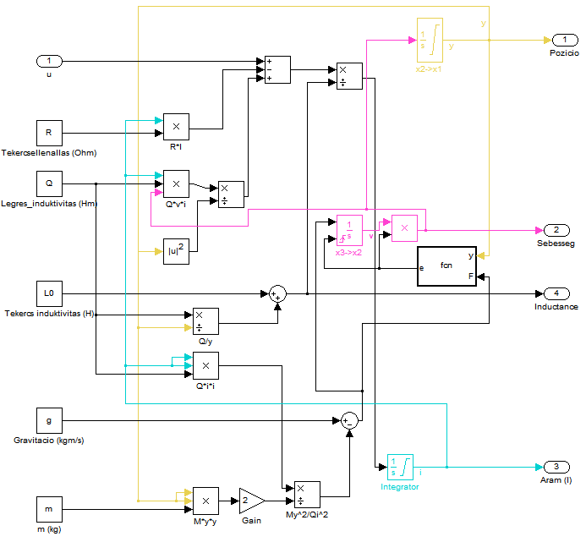

. ábra: Mágneses lebegtetés nemlineáris modell, Simulink

A blokkdiagram integrátoraiban meg kell adnunk a kezdeti feltételeket.

Munkaponti értékek meghatározása:

$$x_{01}=0.005 m=5 mm$$

$$x_{02}=0 \frac{m}{s}$$

$$x_{03}=\sqrt{\frac{2*m*g*{x_{01}}^{2}}{Q}}$$

A kezdeti feltételek és a dinamikus modell segítségével modellezhetjük a szakasz viselkedését egységugrás bemenet esetén.

A munkaponti értékeket kiszámító MATLAB kód:

x01 = 0.01;

x02 = 0;

x03 = x01\*sqrt(2\*m\*g/Q);

A munkaponti értékek alapján meghatározhatunk egy közelítő állapotteres LTI rendszert, amelyre később a szabályozót méretezzük:

A = [0 1 0;  
 Q\*x03^2/(m\*x01^3) 0 -Q\*x03/(m\*x01^2);

0 Q\*x01\*x03/x01^2/(Q+L0\*x01) (Q\*x02-R\*x01^2)/x01/(Q+L0\*x01)];  
  
B = [0;

0;

x01/(Q+L0\*x01)];

C = [1 0 0];

D=0;

A Control System Toolbox eig() függvénye segítségével eldönthetjük, hogy a szakasz stabil-e?

Az Earnshaw-sejtés kimondja, hogy egy töltéshalmaz nem tartható stabil egyensúlyi helyzetben kizárólag elektrosztatikus kölcsönhatás segítségével. Ez a sejtés igaz a mágneses egyensúlyi helyzetekre is, kivéve a diamágneses anyagok és szupravezetés esetében.

A sejtés segítségével állíthatjuk, hogy a szabályozatlan rendszer legalább egy pólusa a pozitív félsíkon lesz, és a rendszer instabil. A mágneses lebegtetés ilyen megvalósítása instabil egyensúlyi pontot eredményez.

Az instabil egyensúlyi helyzet miatt állapotvisszacsatolt szabályzót alkalmazunk, alapjel követéssel és terhelésbecslővel kiegészítve. A szabályozandó szakasz a nemlineáris Simulink modell.

Célszerű egyből a dSpace által nem támogatott folytonos idejű szabályzó helyett diszkrét szabályzót készíteni. Ehhez felvesszük a Th = 0.001 [s] mintavételi időt, mely kellően gyors szabályzást biztosít.

Ts = 0.001; % Sample time

W=ss(A,B,C,D);

Wd=c2d(W, Ts, 'zoh')

[Phi, Gamma, C, D] = ssdata(Wd)

A fenti kód segítségével megkaphatjuk a diszkretizált rendszer állapotmátrixait.

A visszacsatolt rendszer paramétereit számító MATLAB kód:

% Irányíthatóság ellenőrzése

Mc=ctrb(Phi,Gamma);

if rank(Mc)>=length(P)

display('A szakasz iranyithato, az iranyithatosagi matrix rangja: '), display(rank(Mc))

else

error('A szakasz nem iranyithato!')

end

plc=exp(Ts.\*[-10 -10 -10]);

obs=exp(Ts.\*[-1800 -1800 -1800 -1800]);

K = acker(Phi,Gamma,plc)

eig(Phi-Gamma\*K)

Wcl = ss(Phi-Gamma\*K,Gamma,C,D,Ts);

t = 0:0.001:2;

u = 0\*t;

x0 = [0.01 0 0];

lsim(Wcl,u,t,x0); % Ellenorzes, hogy a szabalyozasi kor stabil-e

% Allapotbecslo

% dx = Fx+Gy+Hu

% dxh = Fxh = (A - GC)xh

% Megfigyelhetőség ellenőrzése

Mo=ctrb(Phi,C');

if rank(Mo)>=length(P)

display('A szakasz megfigyelheto, a megfigyelhetosegi matrix rangja: '), display(rank(Mc))

else

error('A szakasz nem iranyithato!')

end

% Terhelesbecslo nelkul:

G=acker(Phi',C',obs(1:3))';

H=Gamma;

F=Phi-G\*C;

% Terhelesbecslovel:

% dx = Ax + B(u+d)

G=acker([Phi Gamma; 0 0 0 0]',[C 0]',obs)'

H=[Gamma;0];

%H=[[B;0]-G\*C\*B]

F=[Phi Gamma;0 0 0 0]-G\*[C 0];

Az eredményül kapott szabályzó működőképességét tesztelhetjük gyorsan simulink segítségével a lineáris modellel:

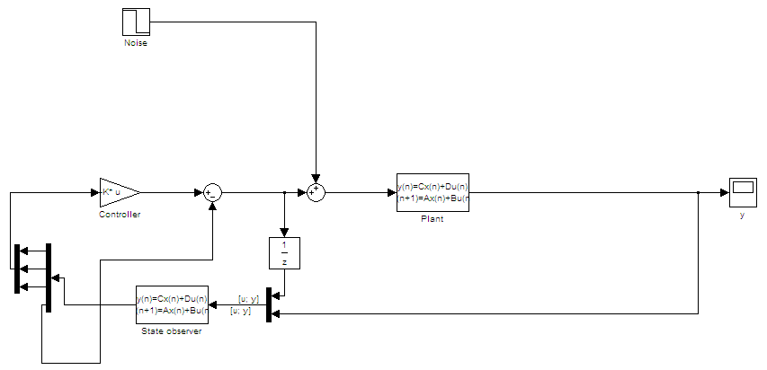

. ábra - Állapotvisszacsatolt szabályzó lineáris szakasszal

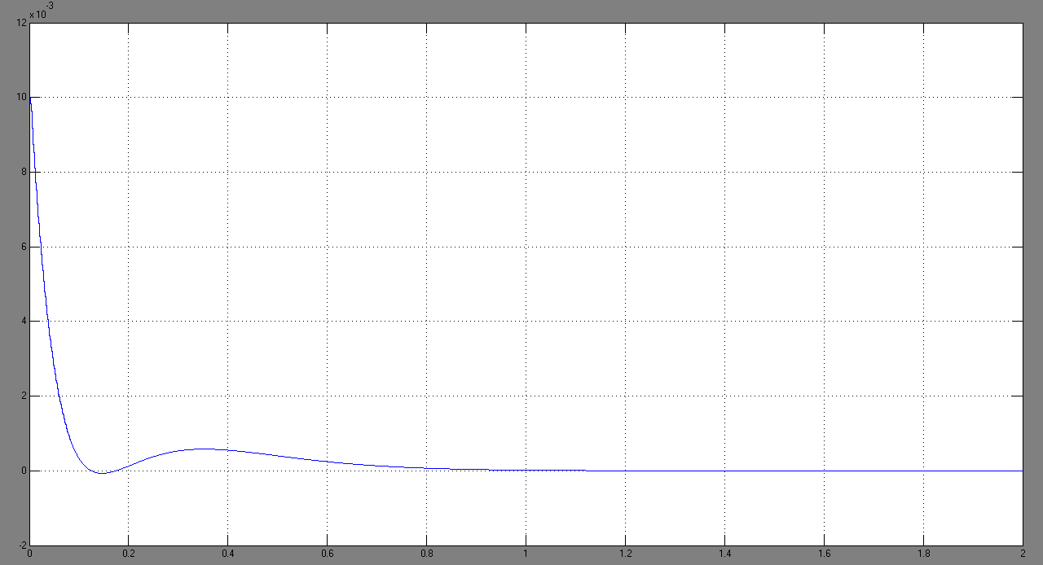

. ábra - Lineáris modell szabályzott viselkedése

nem egyensúlyi kezdeti feltételek esetén

A válaszból látható (6. ábra), hogy a szabályzó az egyensúlyi munkapontba szabályozta a rendszert.

### Szimuláció a nemlineáris modellel:

A nemlineáris modellel való szimulációhoz a modell kimeneti értékeiből le kell vonni a munkaponti értékeket, hogy a relatív állapotmozgásokat kaphassuk, melyekkel a szabályzó dolgozik.

A rendszert gerjesztő teljesítményelektronika korlátait a telítődéses bemenet jelképezi. A telítődéses tag csak a 0..30V értékeket engedi át a bemenetre: a teljesítményelektronika kimenetének elméleti maximuma 35V, negatív bemenő jelet pedig nem tudunk produkálni, mivel nem tudjuk taszítani a golyót.

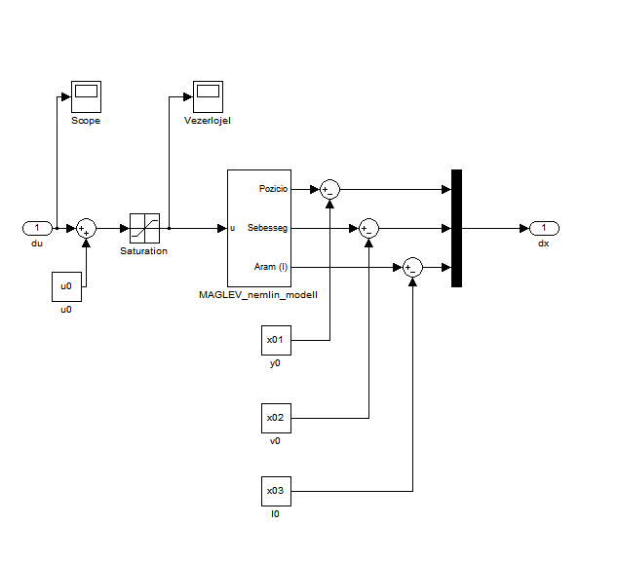

. ábra: Munkaponti korrekció és telítődés

# C:\Users\Fodi\Desktop\Szakdolgozat\Képek\Nemlin_valasz.gif

Pozíció

Sebesség

Áram

. ábra - Válasz nem munkaponti kezdeti feltételek esetén nemlineáris szakasszal

# Visszacsatolás

A megfelelő visszacsatolás megválasztása kritikus feladat. A rendszer érzékenysége miatt a pontatlan, vagy lassú pozíciómeghatározás megengedhetetlen.

A legegyszerűbb megoldás a golyó pozíciójának közvetlen mérése egy távolságérzékelő szenzorral. Ám amíg ezek pontossága még viszonylag elfogadható lenne, a 40ms-os frissítés nem elég gyors a stabil szabályzáshoz. Ezt részben a simulinkes szimuláció, ha a visszacsatolásra 40ms-os mintavételi idejű nulladrendű tartószervet helyzeünk, részben pedig a jelen szakdolgozatot megelőző munka tapasztalatai is bizonyították. Továbbá a távolságmérő szenzor pedig elég drága is lehet.

## Az alternatív megoldás

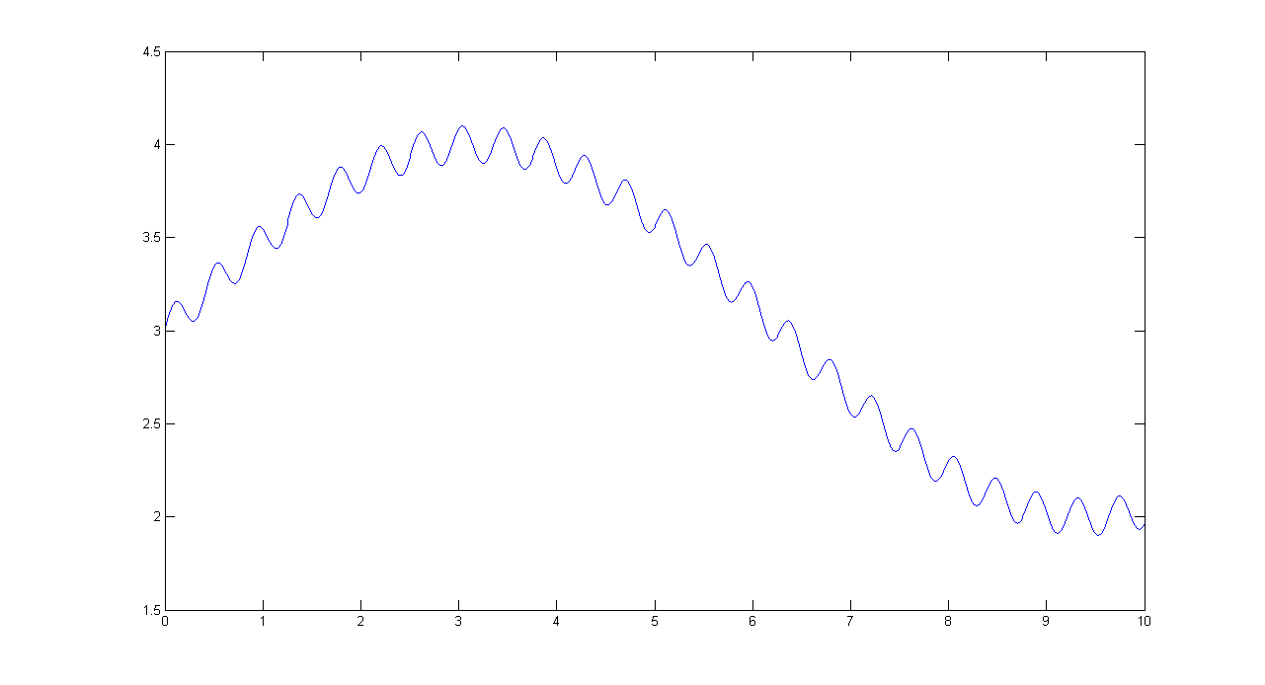

. ábra - Mérőjel

>> x=0:0.01:10;

>> xsl=sin(x/2);

>> xfa=sin(x\*15);

>> xs=xsl+0.1\*xfa+3;

>> plot(x, xs)

A szinuszos összetevő által létrehozott szinuszos áram függ a rendszer teljes induktivitásától

$$L=L_{0}+L_{r}$$

$$L=L_{0}+\frac{Q}{y}$$

Mivel a tekercs induktivitása, és a légrés induktivitás állandónak tekinthető a munkapont szűk környezetében, az induktivitás kizárólag y függvénye:

$$L=f\left(y\right)$$

A dSpace bementén beolvasott jelből többféleképpen állíthatjuk vissza az impedanciára vonatkozó információt. A legfontosabb leküzdendő probléma a mérőjel által gerjesztett áramban tárolt információ elkülönítése a változó beavatkozó jel által okozott zavartól.

A különböző pozícióinformáció rendeszerek jellemzőit simulink-simscape-en belül egy dupla szinuszjel által gerjesztett, és szinuszosan változó induktivitású tekercs áraminformációjából próbálhatjuk meg visszaállítani, kipróbálva a különböző megoldások várható működését.

### Mérőhíd

Egy megoldás a mérőhíd használata, és a szinuszjel amplitudójának mérése:

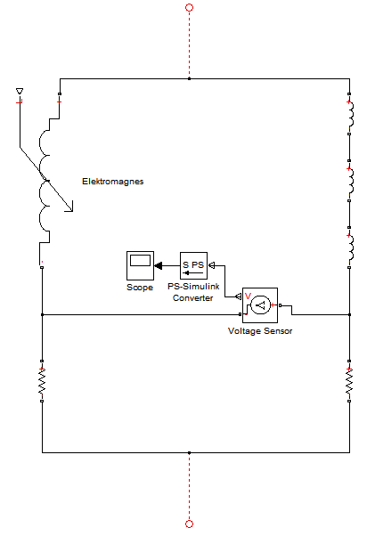

. ábra - Induktivitásmérő-híd

Így a beavatkozó jel hatását kiküszöböltük, mivel csak a különbségi feszültséget mérjük, ami a változó impedancia hatására kienyenlítetlenné teszi a hidat. Mivel a teljes jel egyenáramú összetevőjére nem hat az induktivitás, a kapott különbségi jel a szinuszos összetevővel arányos.

A híd referenciaoldalán azonban a tekerccs nagy munkaponti induktivitásának megfelelő összeinduktivitású tekercseket kell elhelyezni. A legebgtetéshez az a célunk, hogy a lebegtető tekercs minél nagyobb induktivitással rendelkezzen, így diszkrét elemekből nehézkes összeállítani a referenciaoldalt.

További problémát jelent, hogy a maximális árama ezen elemeknek erősen korlátozott (100-200mA). Mivel a lebegtetés munkapontja ennél magasabb tápáramot fog jelenteni, csak lényegesen kisebb induktivitású elemeket használhatunk fel, amiből mégtöbb kellene.

Amennyiben mégis megépíthető lenne a híd, minden új munkaponthoz és új lebegtetni kívánt tárgyhoz át kellene építeni a maximális pontosság érdekében.

Ezért a mérőhidas megoldás elvethető.

### Fázismérés

Az impedanciamérés alternatív megoldása a fáziseltolódás kimérése:

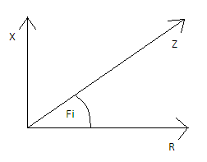

. ábra - Fazorábra



. ábra - Referencia és változó fázisú jel

A fázismérésnél a fő nehézséget a fázis impedancia-érzékenysége jelenti.

A fazorábráról is könnyen leolvasható, hogy

$$φ=arctg\left(\frac{X}{R}\right)$$

Így a fázis érzékenysége:

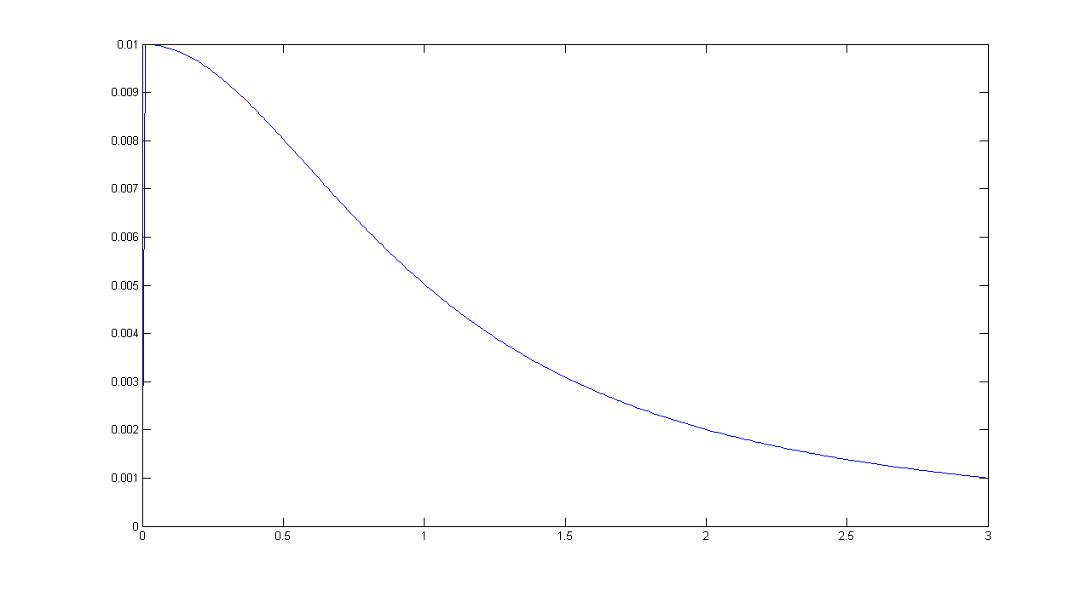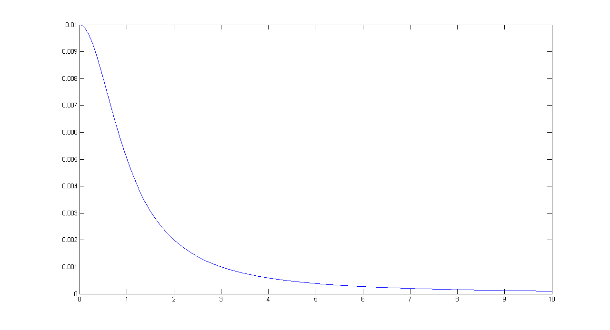

. ábra - Fázisváltozás érzékenysége φ függvényében

>> x=0:0.01:10;

>> x1=[atan(x) 0];

>> x2=[0 atan(x)];

>> x3=x2-x1;

>> plot(x(1:300),x3(1:300))

Megállapítható, hogy a fázisérzékenység annál magasabb, minél kisebb az X/R arány. Mivel a rendszer induktivitása nagyjából adott (A tekercs saját induktivitása) ezt az arányt a mérőjel-frekvencia csökkentésével, és az impedancia ellenállásának növelésével tudjuk csak befolyásolni.

A mérőjel-frekvencia csökkentésnek 2 dolog szab határt:

* Periódusonként egyszer lehet frissíteni a mérőjel segítségével a helyzet-adatokat. Így a jel periódusideje megfelel a rendszer mintavételi idejének. Ez a mintavételi idő nem lehet egy adott időhossznál nagyobb (pl. a távolságmérő szenzor 40ms-os mintavételi ideje nem volt elég gyors egy stabil szabályzás kialakításához)
* A mérőjel legnagyobb meredekségének mindig jóval nagyobbnak kell lennie, mint a beavatkozó jelé. Ellenkező esetben a túl gyorsan változó tápfeszültség „elmossa” a mérőjelet.

  
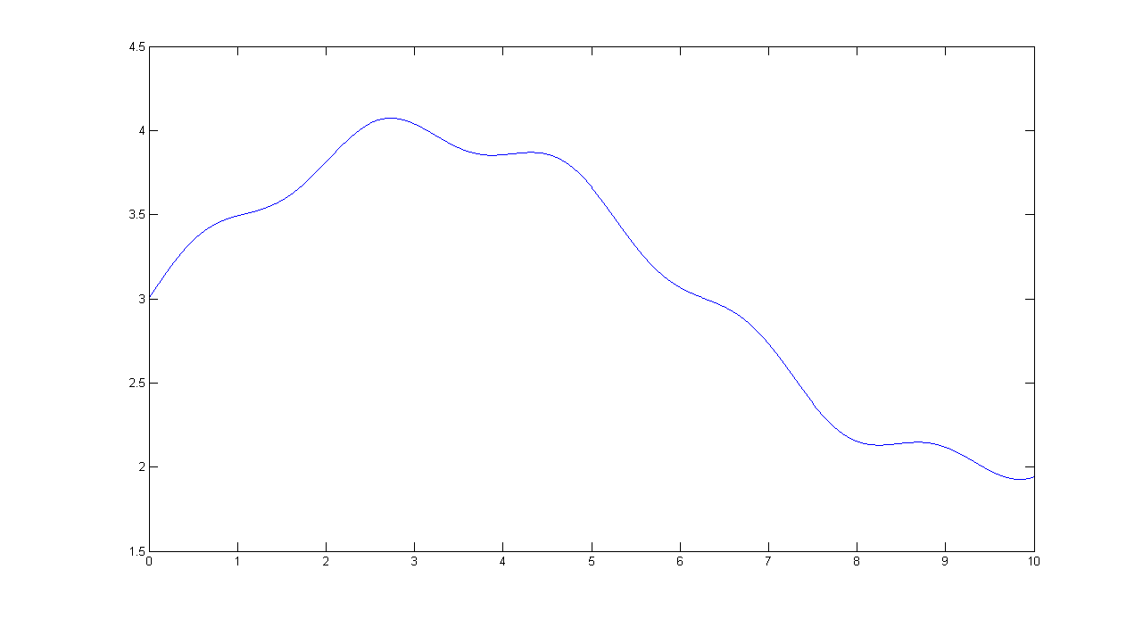

**14**. ábra - Túl lassú és megfelelő frekvencuájú mérőjel

### 

### Pozícióinformáció visszaállítása

Az impedanciát a mért fázissal határozhatjuk meg, amelynek változása a munkapont szűk környezetében arányos lesz az induktivitás változásával, így a lebegtetett tárgy távolságával is.

A mérőjelet a várt nullátmeneténél mintavételezve határozzuk meg a fázist. Az eltolódott jelet emiatt nem a 0 értékénél, hanem attól eltolódva mintavételezzük, így a kapott jel értéke arányos a fázissal.

A megoldás hátránya, hogy amennyiben a mérőjelnek egyenáramú komponense is van, az is hozzáadódik a mintavételezéshez. Mivel a tekercsben folyamatosan változó értékű egyenáram fog folyni, hogy fenntartsuk a lebegést, ezt a problémát ki kell küszöbölni valahogy.

A megoldás, hogy a mintavételezést felüláteresztő szűrő mögött végezzük, így megszabadulhatunk az alacsonyfrekvenciás összetevőktől.

Azért, hogy biztosak lehettünk abban, hogy a vezérlőjel semmiképp se zavarhassa a mérőjel mintavételezését, érdemes aluláteresztő szűrővel korlátozni a frekvenciatartományát.

Célunk, hogy a vágási tartomány minél meredekebb legyen, hogy minél nagyobb vágási frekvenciát engedhessünk meg, és a stop-tartományban minél jobban elnyomjuk a beavatkozó jelet, hogy a mérőjelre a lehető legkevesebb zavar jusson.

Ezeket az igényeket a leghatékonyabban az I. típusú Chebyshev szűrő elégíti ki (14. ábra). A vágási frekvenciát, úgy kell megválasztani, hogy a mérőjelet a lehető legkisebb mértékben zavarjuk.

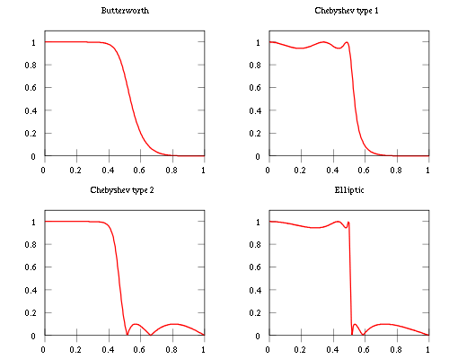

. ábra - Különböző szűrőtípusok összehasonlítása

A mérőjel visszaállításához is hasonló követelményeket állíthatunk fel, mint az aluláteresztő szűrőnél, így ismét 1-es típusú Chebyshev szűrőre esik a választás.

Bár a szűrő viszonylag egyszerűen összeállítható diszkrét elemekből, a rugalmasság és egyszerűség miatt a jel szűrését a processzor végzi.

Ha visszaállítottuk a mérőjelet, elvégezhetjük a mintavételezést, és a jelformázást

[ábra: mintavételezett jel, visszaállított jel]

### Mérőjel amplitudójának feldolgozása

Bizonyos esetekben a fázismérésnél nagyobb érzékenységet érhetünk el ha mégis az amplitudóból állítjuk vissza az információt. Például ha a mérőjel frekvenciáját valami miatt nem tudjuk megfelelően lecsökkenteni, vagy a rendszer ellenállását megnövelni.

Ábra: érzékenység amplitudó alapján

# Teljesítményelektronika:

A lebegéshez szükséges áramot egy megfelelő vezérelt teljesítményerősítővel állítjuk elő.

A laborban rendelkezésre álló tekercs, melyre a lebegtetőberendezést méretezzük, ellenállása 17Ω, maximális folyamatos megengedett árama pedig 0.7A. A munkaponthoz tartozó maximális áram így nem haladhatja meg jelentősen ezt a 0.7A-t, de a maximális beavatkozó jel ennek többszöröse is lehet, hiszen a megnövekedett áram csak rövid ideig folyik át a tekercsen.

A teljesítményelektronikát célszerű viszont minél magasabb maximális kimenő áramúra tervezni, hogy a lehető legnagyobb beavatkozó jelet biztosíthassuk.

A rendszer várható ellenállását az áramméréshez használt vezető ellenállásával együtt az egyszerűség kedvéért max. 25Ω-osnak tekinthetjük. Amennyiben az elektronika maximális teljesítményét 100W-re méretezzük, ez

$$\sqrt{\frac{P}{R}}=2A$$

maximális beavatkozó áramot jelent.

A nagy egyenáramú összetevő mellett az elektronikának biztosítania kell a pozícióméréshez szükséges szinuszjelet is. Ez többek között azt jelenti, hogy nem elég, hogy a gerjesztőáram átlagértéke megfeleljen a kívántnak, hanem pontos jellel kell a gerjesztést végezni.

Ezért a rendkívül népszerű, és kiemelkedő hatásfokot biztosító D-típusú PWM (Pulse Width Modulation) teljesítményerősítők sajnos nem alkalmazhatóak, mivel a működési elvük miatt (x. ábra) nem képesek egy előre meghatározott jellel gerjeszteni a tekercset.

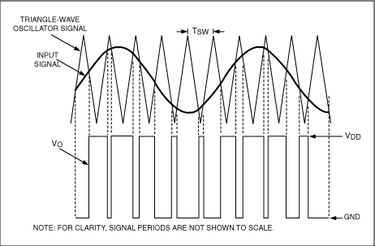

. ábra - D-típusú PWM erősítő – netről!

Az erősítő megvalósítása két ’TDA 7294 V’ nagyteljesítményű Audió-erősítővel történik, melyek ellentétes vezérlőjelet kapnak, így a tekercs két végét ellentétesen hajtják meg. Erre azért van szükség, mert az erősítő kisebb terhelésre lett méretezve, egy ilyen kapcsolással pedig nagyobb maximális áramot érhetünk el. Továbbá az egyes IC-ken eső teljesítmény is csökken ezáltal, ami előnyös a hűtés szempontjából.

Az erősítő egyszerű invertáló erősítő, kapcsolása és az árammérés megvalósítása SimElectronics-ban:

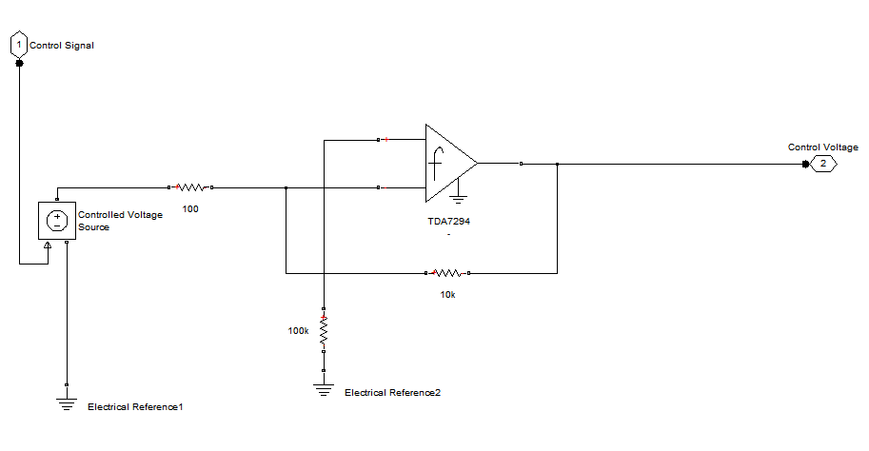

17. ábra - Invertáló erősítő

Az egység várhatóan jelentős hőt fog termelni, ezért a hűtéséről sem szabad megfeledkezni. Bár az áramkör tartalmaz vészleállítót túlmelegedés esetén, ez csak a sérüléstől védi meg, huzamosabb ideig nem lehet majd üzemeltetni.

[Fénykép a hűtőbordával szerelt IC-kről, majd a teljes kapcsolásról a breadboardon, feliratozva h mi mi]

## Rendszerszimuláció

Azért, hogy a koncepció működőképességéről meggyőződhessünk, érdemes a teljes rendszer viselkedését szimulálni Simulink és Simscape segítségével:

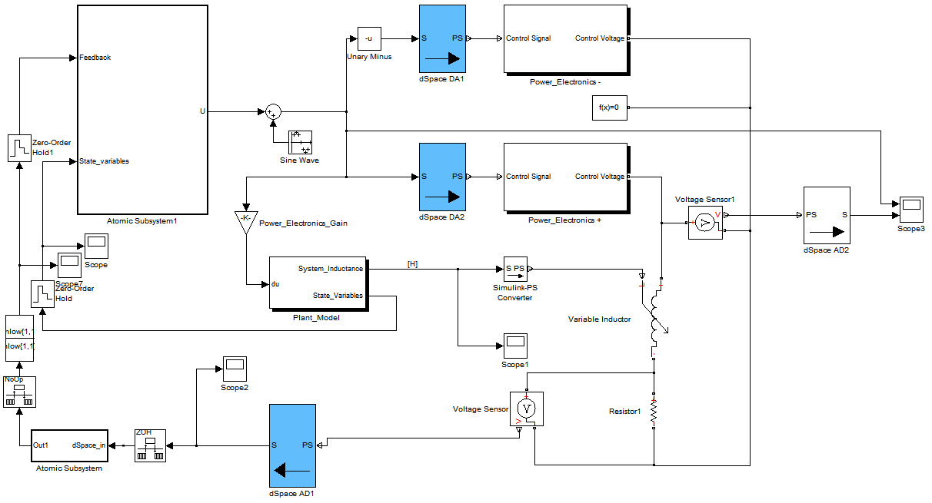

. ábra - Maglev rendszer (részletes blokkdiagramok a függelékben)

A rendszer teljes szimulációja szükséges ahhoz, hogy ellenőrizhessük a pozícióvisszaállítás működőképességét az áram jeléből, és erre méretezhessük a szabályzót.

### Visszacsatolás megoldások mérése

#### Fázismérés

[kép: alulmintavételezés: szimuláció, dspace-es mérés]

A Dspace-es mérés segítségével meghatározható a rendszer induktivitásának teljes változása. Ehhez a Dspace segítségével szinuszos gerjesztést adunk a tekercsre, majd kimérjük ennek a jelnek az amplitudóját, és a fázisát a ControlDesk segítségével úgy állítjuk, hogy a mintavételi időpontban 0 legyen.

Az impedanciaváltozás visszavezethető a fázistolásra, aminek az értéket pedig a mintavételi időkor 0-tól eltérő jel értéke ad meg.

Kis eltérések esetén a kitérés közelítőleg lineárisan függ a fázisváltozástól, így

$$φ=\frac{dt}{T}$$

$$\frac{d A*sin(f*x)}{dt}=A*f*cos⁡(f*x)$$

$$dt=\frac{u}{f*A}$$

$$φ=\frac{u}{f*A*T}=\frac{u}{A}$$

Látható, hogy a fázis kizárólag a mért kitéréstől és a jel amplitudójától függ.

A fenti ismeretekkel meghatározva a rendszer valós impedanciaváltozását:

**[Dspace-es mérés ide]**

# Függelék I:

## Térszimuláció:

A mágneses kölcsönhatás megfelelő szimulálásához, és a rendszer dinamikus tulajdonságainak becsléséhez a következő programot használhatjuk, mely szolenoid elektromágneses tekercs kvázistacionárius közelterét szimulálja a Biot-Savart törvény felhasználásával.



### Elméleti háttér áttekintése:

Az áramjárta vezető a Maxwell-Faraday törvény szerint mágneses indukciót hoz létre maga körül.

\oint_{\partial S} \mathbf{B} \cdot \mathrm{d}\mathbf{l} = \mu_0 I_S + \mu_0 \varepsilon_0 \frac {\partial \Phi_{E,S}}{\partial t}
 

A fenti összefüggés alkalmazhatósága jelen esetben korlátozott, ezért egyéb módszerhez kell folyamodni.

A Biot-Savart törvény egy olyan összefüggés, melynek segítségével bonyolult elrendezések mágneses terét számíthatjuk.

 \mathbf{B} = \int\frac{\mu_0}{4\pi} \frac{I d\mathbf{l} \times \mathbf{\hat r}}{|r|^2},

\scriptstyle{\hat{\mathbf{r}}}:a hosszegységből abba a pontba mutató vektor, ahol a teret számítjuk.

A Biot-Savart törvény segítségével a tér minden egyes pontjában, tetszőleges pontossággal meghatározhatjuk az indukció értékét, mely attól függ, hogy az ideális kör keresztmetszetű, n menetszámú tekercset mennyire egyszerüsítjuk le a gyorsabb számítás érdekében.

### 

### Számítógépes algoritmus kidolgozása:

Az elvárt működés az, hogy a szolenoid elektromágnes körül egy meghatározott tér (közelítőleg) minden pontjában kiszámítsa a mágneses térerősséget (Nem az indukciót, a mágneses térerősséget, de a kettő hányadopsa csupán a permeabilitás állandója).

Ezt úgy valósítja meg, hogy a tekercset adott hosszúságú vezetékszakaszokra bontja, és a teret reprezentáló mátrix értékeihez egyenként hozzáadja vektoriálisan az adott vezetékszakasz által létrehozott térerősségvektort.

### Program leírása:

**Az inicializálási részben** történik az adatok megadása, és a pontossági beállítások meghatározása.

Az egyszrűbb számítások érdekében, hogy egész számokkal hivatkozni lehessen a térre, A/mm-ben számol, ezért szükség van a program végén egy arányossági áttérésre, hogy ismét A/m-ben kapjuk vissza az eredményt.

**A skálázási faktor** másik eleme a tekercsszámból adódik. A sűrűbb menetszámot helyettesíthetjük egy konstans szorzóval, mely áttekinthetőbbé teszi az ábrát, és jelentősen lerövidíti a számítási időt, de közben rontja az eredmény pontosságát.

**H 4 dimenziós mátrix** reprezentálja a teret, első három vektora által kijelölt koordináták adják meg a tér azon pontját, ahol a negyedik vektor tárolja a mágneses térerősség vektorát x, y, z formában, és abszolút értékét.

**A menetszám pontosításra** a pontatlanságból adódó hiba miatt van szükség, hogy azok az elemi vezetékszakaszok, amikre a tekercset bontjuk, egész számszor szerepelhessenek.

**A tekercs** mátrix tárolja a huzal tényleges térbeli koordinátáit, ez alapján rajzolódik ki később.

clear all; clc; close all;

skalazasi\_faktor = 10^-3\*10^-2; % A/m-ről A/mm-re áttérés, menetszám-arányossági áttérés

%I = 0.6; % tekercs árama

I=0.6;

konstans = 1;

matrix = 100;

H = zeros(matrix,matrix,matrix,5);%x,y,z,(x-eredm,y-eredm,z-eredm,eredő)

xmax = matrix;

ymax = matrix;

zmax = 1;

radius = 20; % Tekercsátmérő mm-ben

pontossag = 4; % 1 = 6.28 A tekercs kirajzolási pontossága

menetszam = 6;

tekercsvonal = ceil(2 \* pi \* pontossag \* menetszam) % 2 \* Pi \* pontossag és felfele kerekítés: hosszegyseg-darabok száma

tekercs = repmat(tekercsvonal+1,3);

menetszam = tekercsvonal / pontossag / 2 / pi;

tekercshossz = 60; % tekercshossz mm-ben

emelkedes = tekercshossz / menetszam

for i = 1:tekercsvonal+1;

tekercs(i,1) = i \* emelkedes / (pontossag \* 2 \* pi) + matrix/2 - tekercshossz/2; % x-tengely

tekercs(i,2) = radius \* cos(i/pontossag) + matrix/2; % y-tengely

tekercs(i,3) = radius \* sin(i/pontossag); % z-tengely

end;

### Számítási rész:

Az erőtér számítása során a tér minden pontjára lefuttatunk egy ciklust, mely a tekercsen végighaladva az összes vezetékrész hatására létrejött térerősségvektort összegzi.

A vezetékrészek által létrehozott vektorokat a Biot-Savart törvény segítségével határozza meg.

for x = 1:xmax

for y = 1:ymax % Ha az erővonalképet használjuk, csak egy y-érték számítása

for z = 1:zmax

for i = 1:tekercsvonal

dl(1) = tekercs(i+1,1)-tekercs(i,1); %Áram folyási iránya

dl(2) = tekercs(i+1,2)-tekercs(i,2);

dl(3) = tekercs(i+1,3)-tekercs(i,3);

vecs = [(tekercs(i,1)+tekercs(i+1,1))/2, ... %a vizsgált szakasz középpontjának meghatározása

(tekercs(i,2)+tekercs(i+1,2))/2, ...

(tekercs(i,3)+tekercs(i+1,3))/2];

vecr = [x y z]; %A vizsgált pont koordinátái

vecrmvecs = vecr - vecs; %távolság

egysegvektor = vecrmvecs./norm(vecrmvecs); % Irányvektor képzése

r = sqrt(vecrmvecs(1).^2 + vecrmvecs(2).^2 + vecrmvecs(3).^2); % pont távolsága

vektorprodukt = [dl(2).\*egysegvektor(3) - dl(3).\*egysegvektor(2), ... %Vektoriális szorzás: ex | ey | ez

dl(3).\*egysegvektor(1) - dl(1).\*egysegvektor(3), ... % dl(1)|dl(2)|dl(3)

dl(1).\*egysegvektor(2) - dl(2).\*egysegvektor(1)]; % E(1)| E(2)| E(3)

dH = konstans / (4\*pi) \* I \* vektorprodukt / (r^2);

dH = dH / skalazasi\_faktor; % Itt igazítjuk az értékeket a skálához

H(x,y,z,1) = H(x,y,z,1) + dH(1);% x-irányú komponens

H(x,y,z,2) = H(x,y,z,2) + dH(2);% y-irányú komponens

H(x,y,z,3) = H(x,y,z,3) + dH(3);% z-irányú komponens

H(x,y,z,4) = H(x,y,z,4) + sqrt(dH(1).^2 + dH(2).^2 + dH(3).^2);%eredő vektor

end;

end;

end;

end;

### Vizualizálás:

Az utolsó fázisban rajzoljuk fel a tekercset, és az erővonalképet, illetve a tekercs tengelyén végighaladva a mágneses térerősségvektor értékét.

n = 1:tekercsvonal;

Lx = tekercs(n,1);

Ly = tekercs(n,2);

Lz = tekercs(n,3);

%subplot(2,1,2),

line(Lx,Ly,Lz,'Color','k','LineWidth',2); % Tekercs kirajzolása

hold on

view(15,30); % Nézőpont

grid on % Rács bekapcsolása

xlim([0 matrix])

ylim([0 matrix])

zlim([0 5])

xlabel('x-tengely');

ylabel('y-tengely');

zlabel('z-tengely');

daspect([1 1 1])

[X,Y]=meshgrid(1:matrix);

U=(H(1:matrix,1:matrix,z,1))';

V=(H(1:matrix,1:matrix,z,2))';

streamslice(X,Y,U,V) % nyilak, erővonalkép

if (menetszam > 8 && tekercshossz > 40) figure;

plot(1:matrix,H(1:matrix,matrix/2,1,4),1:matrix,konstans\*menetszam\*I/tekercshossz/skalazasi\_faktor)

xlabel('x koordináta');

ylabel('H [A/m]');

end;

if (menetszam == 1) figure;

plot(matrix/2:matrix,I\*radius/skalazasi\_faktor/2\*1./(radius^2+(1:matrix/2+1).^2),matrix/2:matrix,H(matrix/2:matrix,matrix/2,1,4))

xlabel('x koordináta');

ylabel('H [A/m]');

end;

### 

### Validálás

A validációs eljárás a körvezető-hurok tengelyén felírt mágneses térerősség. Ezt a számítást papíron is el lehet végezni, a gyorsaság kedvéért most egy MATLAB-os megoldást használok. A szimulációs paramétereket meg kellett változtatni, a tekercshosszt 1mm-re, a menetszámot poedig 1-re választottam. Ezt az ellenőrzést célszerű magas pontossag változóval végezni.

plot(1:matrix/2,I\*radius/skalazasi\_faktor/2\*1./(radius^2+(1:matrix/2).^2),1:matrix/2,H(matrix/2:matrix-1,matrix/2,1,4))

### 

### Eredmények:

A mágneses erőtér szimulálása láthatóan elég számításigényes feladat. A szimuláció célja a légrés-induktivitás közelítő meghatározása.

A légrés-indultivitás: $Q=L_{golyó}(y)*y\left[Hm\right]$, ideális esetben Q konstans.

A légrés-induktivitást meghatározó MATLAB-kód:

Rendszer-szimuláció eredményei:

A rendszer adatait részben méréssel, részben számítással (induktivitások) határoztam meg:

m = 0.5; % Golyótomeg

l = 0.07; % Tekercshossz mm-ben

a = 0.03^2; % Vasmag felület

n = 1200; % Menetszám

mu0= 4\*pi\*10^-4;% Permeabilitas (mu\_r=1000 esetén)

R = 17.6; % Tekercs ellenállás

Q = 0.001; % Légrés-induktivitás a munkapontban (Térszim. alapján)

y=[10:19]';

r=4;

mu0=4\*pi\*10^-7;

mu\_r=100;

sz=matrix/2-r:matrix/2+r;

ra=repmat(abs(-r:r)+1,length(y),1);

Ind=H(matrix/2+tekercshossz/2+y,sz,1,4);

SInd=sum((Ind/1000/1000\*2\*pi.\*ra)')'\*mu0/I\*mu\_r;

plot(y,SInd.\*y);



A két ábrán a légrés-induktivitás nemlineáris változása látszik, a kezdeti pont a munkaponti pozíció.

# Függelék II:

### Rendszerszimulációs Simulink blokkdiagramok:

#### Szakasz

#### Szabályzó

#### Visszacsatolás jelformázó

#### Teljesítményelektronika

Összefoglaló

Ide jön a ½-1 oldalas magyar nyelvű összefoglaló, melynek szövege a Portálra külön is feltöltésre kerül.

Abstract

Ide jön a ½-1 oldalas angol nyelvű összefoglaló, amelynek szövege a Portálra külön is feltöltésre kerül.

# Köszönetnyilvánítás

Köszönöm konzulensemnek, Dr. Kiss Bálintnak, hogy konstruktív javaslatokkal látott el, és folyamatosan figyelemmel kísérte munkámat.

Contents

[Összefoglaló 2](#_Toc310888364)

[Abstract 2](#_Toc310888365)

[Irodalomjegyzék 2](#_Toc310888366)

[Függelék 3](#_Toc310888367)

[Bevezetés: 4](#_Toc310888368)

[Fizikai áttekintés: 5](#_Toc310888369)

[Mágneses anyagok hatása a rendszerre 7](#_Toc310888370)

[Gyakorlati mérések: 10](#_Toc310888371)

[Dinamikus modell és szabályozó: 10](#_Toc310888372)

[Szimuláció a nemlineáris modellel: 16](#_Toc310888373)

[Visszacsatolás 18](#_Toc310888374)

[Az alternatív megoldás egy szinuszjel ráültetése a gerjesztő feszültségre. 18](#_Toc310888375)

[Mérőhíd 19](#_Toc310888376)

[Fázismérés 21](#_Toc310888377)

[Pozícióinformáció visszaállítása 23](#_Toc310888378)

[Mérőjel amplitudójának feldolgozása 25](#_Toc310888379)

[Teljesítményelektronika: 25](#_Toc310888380)

[Rendszerszimuláció 27](#_Toc310888381)

[Visszacsatolás megoldások mérése 28](#_Toc310888382)

[Függelék I: 29](#_Toc310888383)

[Térszimuláció: 29](#_Toc310888384)

[Elméleti háttér áttekintése: 30](#_Toc310888385)

[Számítógépes algoritmus kidolgozása: 30](#_Toc310888386)

[Program leírása: 30](#_Toc310888387)

[Számítási rész: 32](#_Toc310888388)

[Vizualizálás: 33](#_Toc310888389)

[Validálás, eredmények: 34](#_Toc310888390)

[Eredmények: 34](#_Toc310888391)

[Függelék II: 35](#_Toc310888392)

[Rendszerszimulációs Simulink blokkdiagramok: 36](#_Toc310888393)

[Köszönetnyilvánítás 37](#_Toc310888394)

Irodalomjegyzék

Lantos Béla – Irányítási rendszerek elmélete és tervezése I.

Hudson & Nelson - Bevezetés a modern fizikába

Dr. Fodor György - Elektromágneses Terek

http://info.ee.surrey.ac.uk/Workshop/advice/coils/force.html

http://www.ru.nl/hfml/research/levitation/diamagnetic/levitation\_possible/